**江苏省仪征中学2023-2024学年度第二学期高二地理学科导学案**

**1.1 自然资源与人类活动4**

研制人：王维中 审核人：李玉军

班级：__________ 姓名：__________ 学号：________ 授课日期：4月8日

**【课程标准及要求】**

|  |  |
| --- | --- |
| 结合实例，说明自然资源的数量、质量、空间分布与人类活动的关系。 | 1.说明自然资源的概念、属性、分类状况。  2.运用图表判读、综合分析等方法认识自然资源的数量、质量、空间分布与人类活动的相互关系。  3.树立科学的资源观。 |

**【导读——读教材，夯基础】**

阅读鲁教版选择性必修三教材第2-10页。

**【导学——培素养，引价值】**

8．自然资源的空间分布与人类活动——以水资源为例

|  |  |  |
| --- | --- | --- |
| 水资源空间分布特征 | | 空间分布 ，呈现从东南沿海向西北内陆 的趋势 |
| 影响 | 农业 的差异 | 南方地区 农业；北方地区旱作农业；西北地区 、 和 农业 |
| 、城市以及 的区域差异 | 我国西部非季风区受水资源限制，人口 ，城市数量 、规模 ，经济发展水平相对 |
| 对策 | 修建大型蓄水工程和 工程 | |

9.资源安全的概念：一个国家或地区可以保质保量、 、稳定可靠、经济合理地获取所需 及资源性产品，同时避免破坏 的状态。

10．资源安全的核心：保证各种重要资源 供应，在此基础上，追求以 获取资源，以 的方式利用资源。

11．资源的地位：资源是国家维护政治、军事安全的 ，是经济社会可持续发展必不可少的要素，又与生态安全息息相关。

12．维护国家资源安全的措施

(1)要坚持立足国内，加大资源的 ，维持必要的资源自给能力。

(2)要充分利用国际资源，保障海外资源 。

(3)要加大 力度，提高资源开发利用水平。

(4)要重视 ，避免资源浪费。

(5)要坚持资源开发与环境保护并重，减少资源开发利用造成的环境污染。

**【导思——析问题，提能力】**

……

**探究五：**

材料一　中国与世界人口大国(人口过亿的十个国家)资源环境要素特征指标的结构对比(占世界总量比重%)。

|  |  |  |  |  |  |  |
| --- | --- | --- | --- | --- | --- | --- |
|  | 可耕地面积 | 水资源总量 | 矿产资源 | 能源矿产 | 森林面积 | CO2排放 |
| 中国 | 15.3 | 11.6 | 17.0 | 13.9 | 4.9 | 25.0 |
| 十国均值 | 16.8 | 21.4 | 17.5 | 7.3 | 10.1 | 17.0 |

材料二　世界人口大国资源环境安全系数分类。

|  |  |  |
| --- | --- | --- |
| 分类及安全系数指标 | | 国家(安全系数值) |
| 高安全度国家(>5) | | 俄罗斯(23.98)、美国(13.97)、巴西(11.38) |
| 低安全度国家(<5) | 一般低安全度国家(5～3) | 孟加拉国(3.87)、尼日利亚(3.19) |
| 次低安全度国家(3～1) | 印度尼西亚(2.17)、巴基斯坦(1.78)、印度(1.74)、中国(1.73) |
| 完全低安全度国家(<1) | 日本(0.9) |

1.[综合思维]印度与中国同属于次低安全度国家，两国的资源环境有何相同之处？

2．[区域认知]日本属完全低安全度国家，主要原因是什么？

**【导练——解例题找方法】**

在华北的农村地区，选择使用天然气、电、散煤、清洁煤、成型生物质（木质颗粒燃料）、传统生物质（玉米芯、劈柴等）等取暖方式，所造成的室内PM2.5的相对贡献不同。散煤主要作为室内燃烧源，其产生的PM2.5占比最高；与散煤相比，清洁煤作为室内燃烧源，所产生的PM2.5占比略低；电作为室内燃烧源，所产生的PM2.5占比较小；天然气相较于电而言，作为室内燃烧源所产生的PM2.5要高。下图示意不同源对于室内PM2.5的相对贡献。完成下面小题。

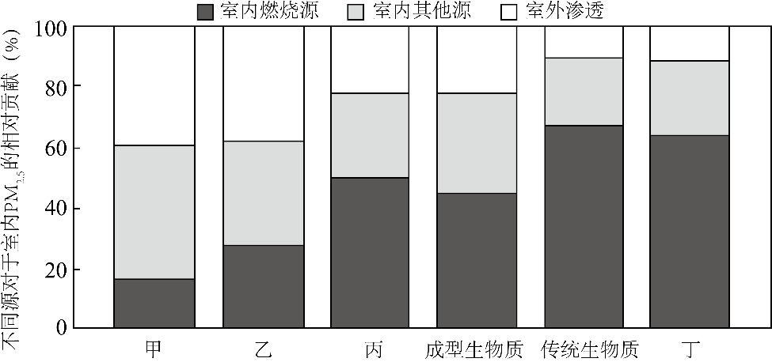

1．甲、乙、丙、丁分别是（   ）

A．天然气、电、散煤、清洁煤 B．电、天然气、散煤、清洁煤

C．电、天然气、清洁煤、散煤 D．天然气、电、清洁煤、散煤

2．在经济落后的偏远地区，兼顾成本与环保，适宜推广的取暖模式主要有（   ）

①天然气②传统生物质③清洁煤④成型生物质

A．①② B．①③ C．②④ D．③④

**【导悟——拓思维，建体系】**

**江苏省仪征中学2023-2024学年度第二学期高二地理学科导学案**

**1.1 自然资源与人类活动5**

研制人：王维中 审核人：李玉军

班级：__________ 姓名：__________ 学号：________ 授课日期：4月9日

**【课程标准及要求】**

|  |  |
| --- | --- |
| 结合实例，说明自然资源的数量、质量、空间分布与人类活动的关系。 | 1.说明自然资源的概念、属性、分类状况。  2.运用图表判读、综合分析等方法认识自然资源的数量、质量、空间分布与人类活动的相互关系。  3.树立科学的资源观。 |

**【导读——读教材，夯基础】**

阅读鲁教版选择性必修三教材第2-10页。

**【导学——培素养，引价值】**

9.资源安全的概念：一个国家或地区可以保质保量、 、稳定可靠、经济合理地获取所需 及资源性产品，同时避免破坏 的状态。

10．资源安全的核心：保证各种重要资源 供应，在此基础上，追求以 获取资源，以 的方式利用资源。

11．资源的地位：资源是国家维护政治、军事安全的 ，是经济社会可持续发展必不可少的要素，又与生态安全息息相关。

12．维护国家资源安全的措施

(1)要坚持立足国内，加大资源的 ，维持必要的资源自给能力。

(2)要充分利用国际资源，保障海外资源 。

(3)要加大 力度，提高资源开发利用水平。

(4)要重视 ，避免资源浪费。

(5)要坚持资源开发与环境保护并重，减少资源开发利用造成的环境污染。

**【导思——析问题，提能力】**

……

**探究六：**资源环境安全系数主要反映人类与自然的和谐程度和可持续发展能力，由土地、水、矿产、生态环境等要素构成。下图为世界人口大国资源环境安全系数。

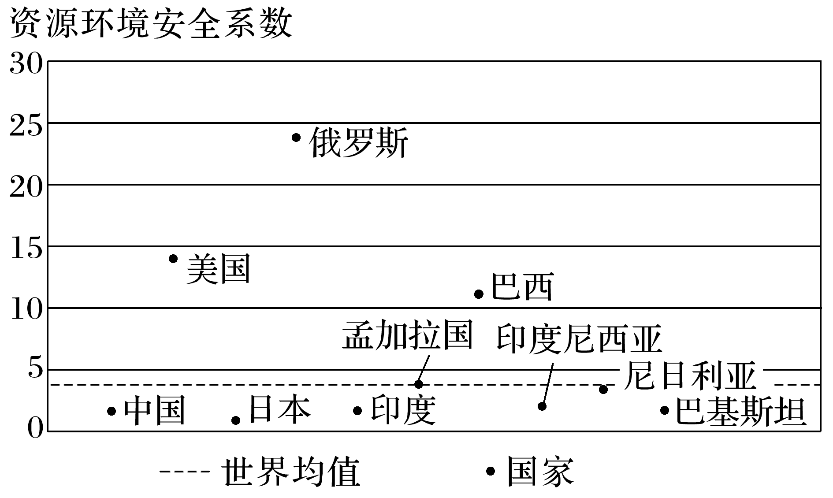

1.[区域认知、综合思维]资源环境安全系数≥10的国家，从资源环境要素看，有哪些共同特点？

2．[综合思维、人地协调观]作为世界上最大的发展中国家，中国自然资源的现实基础明显脆弱。为确保未来国家的资源安全，应采取的举措有哪些？

**【导练——解例题找方法】**

电力为水资源密集型产业，例如在电力生产环节中，除原料外，对相关设备进行冷却需要大量的水参与其中。电力商品隐含的虚拟水资源通过跨区域电力传输，对地区间水资源进行再分配。2020年，京津冀地区通过电力输送从我国其他地区输入了约13.69亿m3的虚拟水资源，而其未向京津冀地区外输电，因而成为电力部门虚拟水净流入地区。下图示意2020年京津冀地区电力转移虚拟水流量。据此完成下面小题。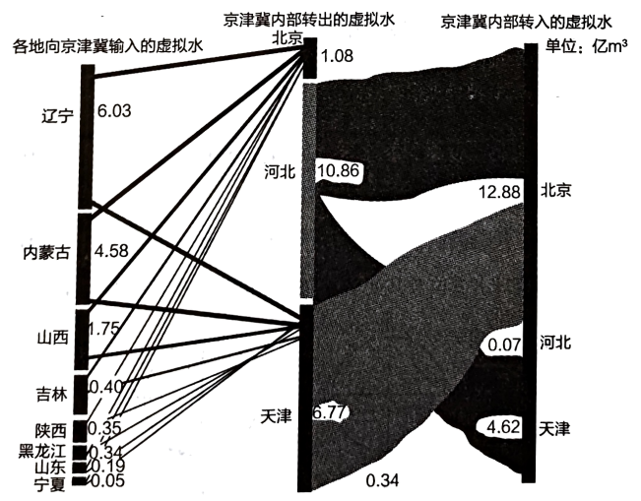

1．通过计算北京和河北在京津冀内部通过虚拟水转移净增加的虚拟水量差值是（   ）

A．﹣10.79亿m3 B．12.88亿m3 C．21.87亿m3 D．11.08亿m3

2．电力部门跨地区虚拟水转移对国家安全产生的影响可能有（   ）

①增加京津冀地区的水资源总量，维护水资源安全

②改善了京津冀地区的环境，维护生态安全

③加剧输出地生态破坏和环境污染，威胁其能源资源安全、生态安全

④有利于协调不同地区经济发展与能源禀赋的关系，维护能源安全

A．①②③ B．②③④ C．①②④ D．①③④

**【导悟——拓思维，建体系】**

**江苏省仪征中学2023-2024学年度第二学期高二地理学科导学案**

**1.2 石油与国家安全1**

研制人：王维中 审核人：李玉军

班级：__________ 姓名：__________ 学号：________ 授课日期：4月10日

**【课程标准及要求】**

|  |  |
| --- | --- |
| 以某种战略性矿产资源为例，分析其分布特点及开发利用现状。 | 1.通过图表资料，分析石油资源分布特点及开发利用现状。  2.通过综合分析各种区域性或全球性能源问题对国家安全的影响，提出适宜的解决措施。 |

**【导读——读教材，夯基础】**

阅读鲁教版选择性必修三教材第11-22页。

**【导学——培素养，引价值】**

1．概念：石油是一种赋存于地下岩层中，以 为主混合而成的可燃性液体矿物。

2．价值：石油既是主要的能源，又是重要的 ，关系到日常生活中的衣食住行、国家的经济命脉和能源安全。

3．世界石油资源的分布

|  |  |  |
| --- | --- | --- |
| 特点 | 体现 | |
| 极不平衡 | 从海陆分布看 | 主要分布在大陆和 |
| 极不均衡 | 从地区分布看 | 中东石油储量最为丰富，其次为 美洲和北美洲 |
| 从国家分布看 | 、沙特阿拉伯等世界石油储量前十位的国家探明储量占到世界总探明储量的85% |

4．我国石油资源的分布

(1)内陆盆地：松辽、 、鄂尔多斯、准噶尔、柴达木等。

(2)大陆架：渤海湾、 、南海北部。

**【导思——析问题，提能力】**

……

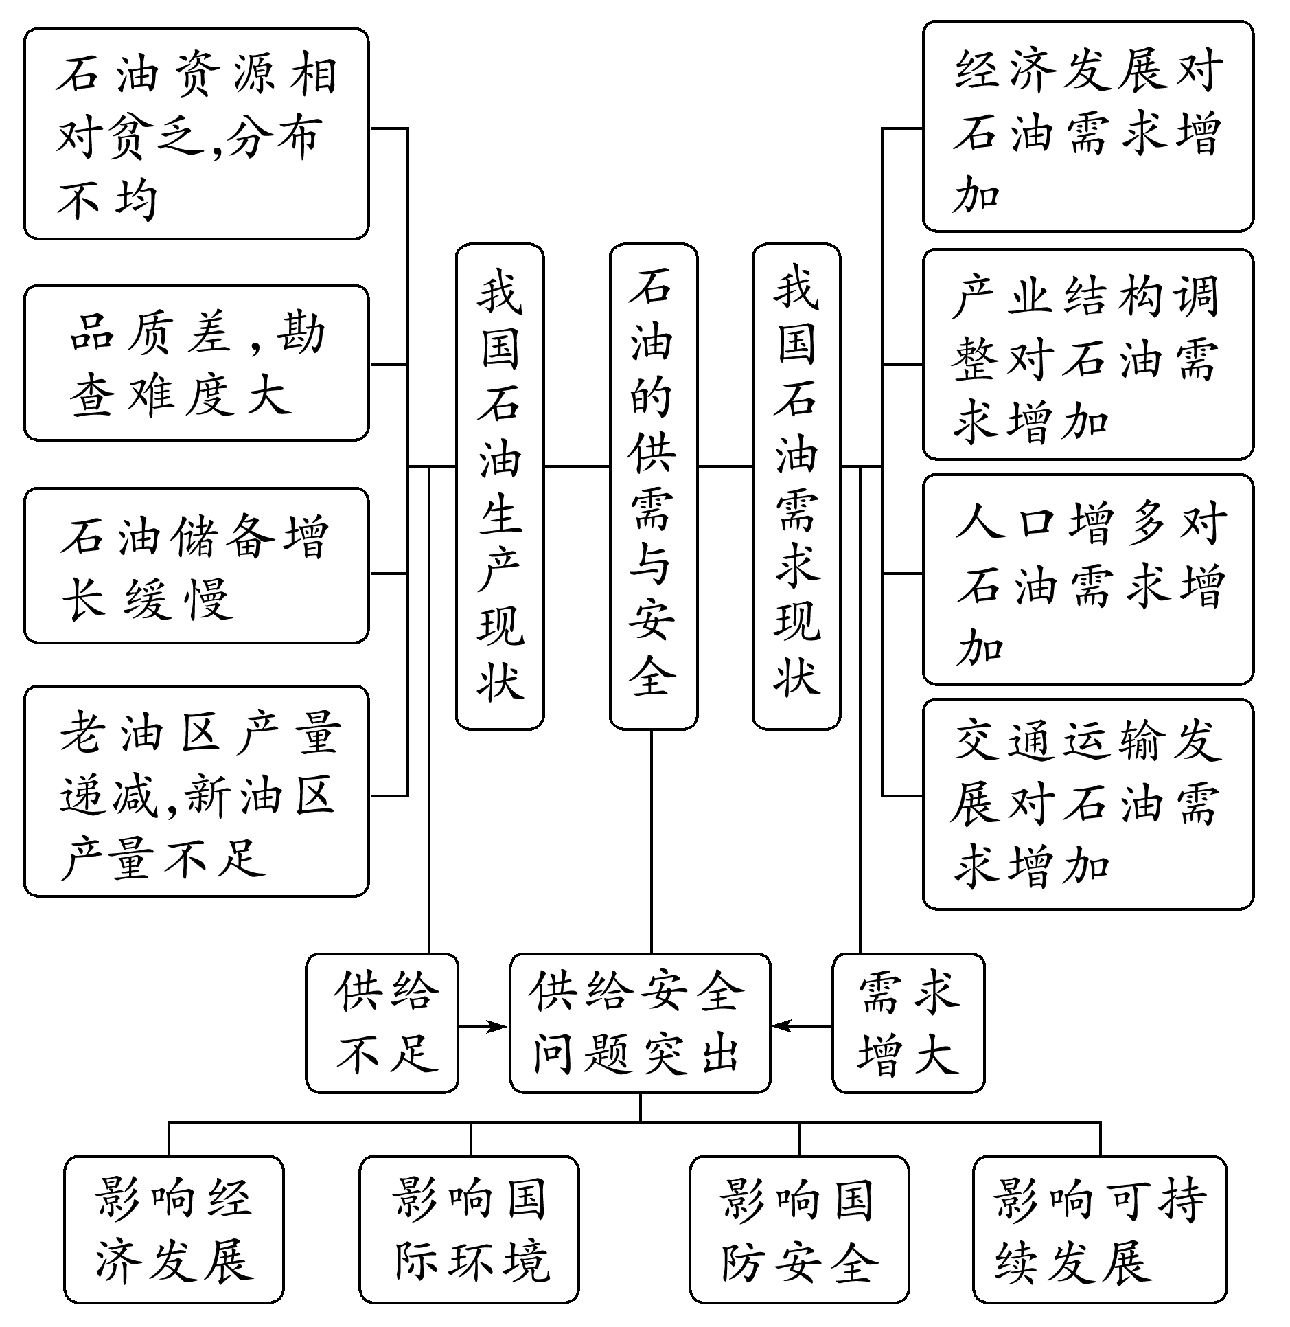**探究一：**我国石油供需与安全

1.为什么石油被称为“工业的血液”？

2．海上油轮运输是我国进口石油最主要的运输方式，其主要的海上通道是传统的中东航线。说出中东航线沿途依次所经的大洋、海、海峡等，并说明该航线的缺点。

3．分析石油生产地与消费地的背离，对石油生产国和消费国可能产生的影响。

**【导练——解例题找方法】**

下图为“世界某能源资源分布图”。读图完成1～2题。

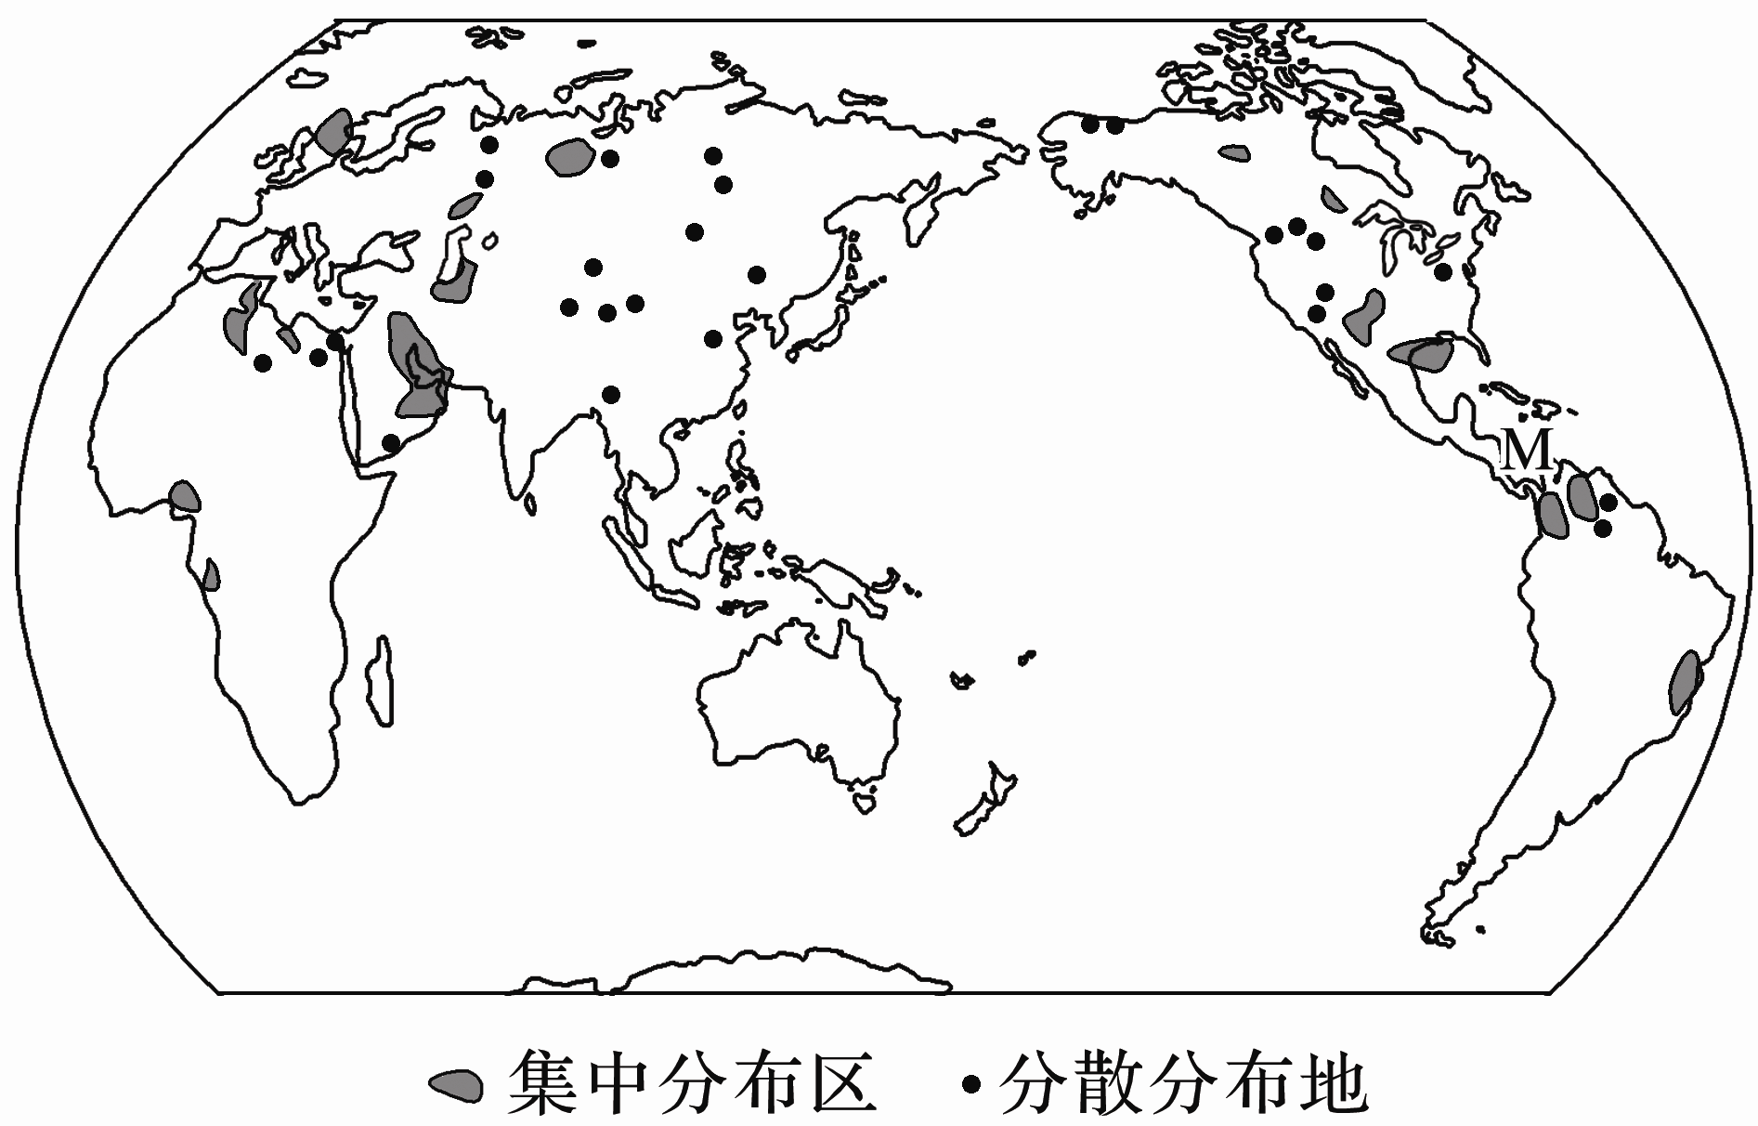

1．图中所示能源资源是(　　)

A．水能 B．石油 C．核能 D．煤炭

2．我国从M地进口该能源资源，沿最短海运线路需要经过的海峡(或运河)是(　　)

A．马六甲海峡 B．苏伊士运河

C．巴拿马运河 D．霍尔木兹海峡

**【导悟——拓思维，建体系】**

**江苏省仪征中学2023-2024学年度第二学期高二地理学科导学案**

**1.2 石油与国家安全2**

研制人：王维中 审核人：李玉军

班级：__________ 姓名：__________ 学号：________ 授课日期：4月11日

**【课程标准及要求】**

|  |  |
| --- | --- |
| 以某种战略性矿产资源为例，分析其分布特点及开发利用现状。 | 1.通过图表资料，分析石油资源分布特点及开发利用现状。  2.通过综合分析各种区域性或全球性能源问题对国家安全的影响，提出适宜的解决措施。 |

**【导读——读教材，夯基础】**

阅读鲁教版选择性必修三教材第11-22页。

**【导学——培素养，引价值】**

5．世界石油的生产与消费

|  |  |  |
| --- | --- | --- |
|  | 石油生产 | 石油消费 |
| 影响因素 | 石油的 以及勘探、开采技术水平等 | 经济社会发展水平和 等 |
| 地区分布 | 是世界上石油产量最大的地区 | 亚太、 和欧洲西部是世界石油消费数量最多的地区 |
| 国家分布 | 、俄罗斯和美国等国是世界上石油产量较多的国家 | 美国、中国、印度、日本等国石油消费数量位居世界前列；近年来，中国、印度、 等发展中国家石油消费数量增长较快 |
| 区域联系——石油贸易 | 海运为主；海上石油运输线上的重要节点有霍尔木兹海峡、 海峡、好望角、苏伊士运河等 | |

**【导思——析问题，提能力】**

……

**探究二：**

材料一　一般认为，石油是古生物遗体经过长期的地质作用而形成的。

材料二　东非地区指非洲东部地区，通常包括肯尼亚、埃塞俄比亚、乌干达、坦桑尼亚和印度洋西部岛国塞舌尔等国家，这些国家经济欠发达，生态环境脆弱。由于长期从中东地区进口油气，东非地区曾被认为是世界上油气资源较贫乏的地区之一。但在过去的几年中，肯尼亚、坦桑尼亚和乌干达境内都发现了大量的原油矿藏。

1．[区域认知]指出东非地区形成石油的地质作用和储藏石油的地质构造类型。

2．[综合思维]试分析东非地区长期从中东地区进口油气的原因。

3．[地理实践力]东非地区大力开采石油，并将大部分石油资源外运出口。评价这种做法对东非地区的影响。

**【导练——解例题找方法】**

下表为四个国家1998年能源消费情况。据此完成1～2题。

|  |  |  |  |  |  |  |
| --- | --- | --- | --- | --- | --- | --- |
| 国家 | 能源消费总量(亿吨标准煤) | 单位GDP能耗(吨标准煤/万美元) | 能源消费构成(%) | | | |
| 煤炭 | 石油 | 天然气 | 水电和核电 |
| ① | 13.2 | 14.22 | 69.6 | 21.5 | 2.2 | 6.7 |
| ② | 30.7 | 3.73 | 24.9 | 39.7 | 25.7 | 9.7 |
| ③ | 7.1 | 1.89 | 17.7 | 51.1 | 12.5 | 18.7 |
| ④ | 8.5 | 30.7 | 17.3 | 20.6 | 55.3 | 6.8 |

1.表中数据表明(　　)

A．①国以煤炭消费为主，且核电消费量最大

B．②国矿物能源消费构成较均衡，且石油消费量最大

C．③国以石油消费为主，且石油消费量在四国中居首位

D．④国以天然气消费为主，且天然气消费量在四国中居首位

2．①～④所代表的国家依次是(　　)

A．俄罗斯、美国、日本、中国 B．中国、美国、日本、俄罗斯

C．美国、中国、日本、俄罗斯 D．中国、美国、俄罗斯、日本

**【导悟——拓思维，建体系】**

**江苏省仪征中学2023-2024学年度第二学期高二地理学科导学案**

**1.2 石油与国家安全3**

研制人：王维中 审核人：李玉军

班级：__________ 姓名：__________ 学号：________ 授课日期：4月12日

**【课程标准及要求】**

|  |  |
| --- | --- |
| 以某种战略性矿产资源为例，分析其分布特点及开发利用现状。 | 1.通过图表资料，分析石油资源分布特点及开发利用现状。  2.通过综合分析各种区域性或全球性能源问题对国家安全的影响，提出适宜的解决措施。 |

**【导读——读教材，夯基础】**

阅读鲁教版选择性必修三教材第11-22页。

**【导学——培素养，引价值】**

6.我国石油的生产与消费

|  |  |  |  |  |
| --- | --- | --- | --- | --- |
|  | 特点 | 历史阶段 | | 影响 |
| 我国石油生产 | 起步晚，但发展快 | 20世纪60年代 | 油田投产 | 我国摆脱了“贫油国”的帽子 |
| 20世纪六七十年代 | 胜利、中原、华北等大型油田陆续开采 | 我国石油生产不仅能满足国内需求，而且还大量出口  ， 一度成为我国外汇的主要来源 |
| 进入21世纪 | 石油生产保  持 | 我国已跨入世界石油生产大国行列 |
| 近年来 | 我国开始对石油产量进行宏观调控 | 延长油田开采年限，保证国内石油资源持续供应 |
| 我国石油消费 | 消费量大，增长快，成为石油 大国 | 20世纪90年代以来 | 我国石油消费量逐年增加 | 国内石油供给开始出现不足且缺口扩大，石油进口数量也逐年攀升 |
| 1993年 | 中国首次成为石  油 国 | 目前，我国已经成为世界第二大石油 国和第一大石油进口国 |
| 2009年 | 我国石油对外依存度突破50%警戒线 |
| 2017年 | 我国石油对外依存度达到69% |

**【导思——析问题，提能力】**

……

**探究三：能源问题**

1．能源消费结构的分析

一般要找出消费比重较大的一种或两种能源资源，并分析能源消费变化趋势。

2．能源紧张的原因分析

一般要分析能源生产与消费之间的关系。例如，我国能源紧张的原因包括经济发展速度快，尤其是我国耗能大的工业发展快，能源需求量大；能源利用率低，浪费严重；能源勘探、开采满足不了国民经济发展的需要等。

3．应对能源问题的措施

一般从开源和节流两方面寻找措施。例如，缓解我国东南沿海地区能源紧张问题的对策有：

①采取多元化战略进口石油；

②加大能源勘探、开发力度，提高能源产量；

③资源跨区域调配；

④稳妥发展核电；

⑤因地制宜利用沼气、太阳能、水能、风能、海洋能等可再生资源；

⑥在保证粮食供应的前提下，适度开发、利用乙醇汽油；

⑦加大技术革新力度，提高能源的利用率；

⑧实现产业升级，适当限制耗能大的工业发展；

⑨加强宣传教育，提高公民的节能意识等。

(①～⑥为开源措施，⑦～⑨为节流措施。)

此外，还可以通过建立国家石油储备基地，提高石油储备水平，增强抵御极端风险的能力。

4．我国石油储备基地

|  |  |
| --- | --- |
| 现有基地 | 舟山、舟山扩建、镇海、大连、黄岛、独山子、兰州、天津石油储备基地和黄岛国家石油储备洞库 |
| 原则 | 储存成本低；调配效率高 |
| 影响因素 | ①地理位置；②地形、地貌；③气象条件；④地下矿藏和文物情况；⑤地面交通条件；⑥地上和地下原有各种设施情况；⑦供电、供水、供气、通信、道路、排水等公用设施情况；⑧供油条件 |
| 举例 | 我国石油储备基地多建在沿海的原因：①东部沿海地区经济发达，消费市场广阔；②交通便利；③建设技术先进，安全性高 |

思考　国际油价被称为世界经济的“晴雨表”，举例说出国际石油价格波动与哪些因素有关？

**【导练——解例题找方法】**

2023年12月9日，我国在浙江宁波建设最大的地下水封洞石油储备项目，项目投用后，将向华东及长江沿线提供稳定的原油供应。据此，完成下面小题。

1．与地面储罐相比，地下水封洞库储方式的优点是（   ）

A．建设成本低 B．服务范围大

C．节约建设用地 D．运输成本低

2．建设石油储备基地（   ）

A．改变石油供需格局 B．增加石油产量

C．减轻对海外石油的依赖 D．保障石油安全

**【导悟——拓思维，建体系】**